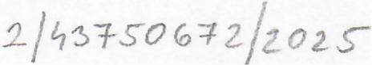

Darovací smlouva dle § 2055 a násl. občanského zákoníku v platnérn znění

Číslo smlouvy darujícího: EC/2025/002
Číslo smlouvy obdarovaného: DC/20250001

I. Smluvní strany:

Strana darující: Elmoz Czech, s.r.o.

se sídlem: Černoleská 2326, 256 01 Benešov
zastoupená: Petrem Ševidem, jednatelem
IČO: 47544929

DIČ:CZ47544929
Bankovní spojení

Strana obdarovaná: Dětské centrum Chocerady - centrum komplexní péče, p.o.
se sídlem: č.p. 124, 257 24 Chocerady

zastoupená: MUDr. Pavlem Biskupem, ředitelem příspěvkové organizace
IČO: 43750672
Bankovní spojení:

II. Předmět smlouvy

- Strana darující poskytne straně obdarované jednorázový finanční dar ve výši
150 000,- Kc (slovy: Stopadesáttisíc korun českých) k účelu - pro děti umístěné
v Dětském centru. Dar bude poskytnut převodem finančních prostředků na
účet obdarovaného po podpisu této smlouvy.

- Strana obdarovaná dar přijímá a zavazuje se jej použít pouze na účely uvedené
v článku II. bodě 1) této smlouvy tak, aby splňoval ustanoveni § 15 odst. 1
zákona č.586/1992 Sb., 0 daních z příjmu, v platném znění.

III. Ostatní ujednání

- Obdarovaný v souvislosti s přijetím daru může na svých webových stránkách,
v informačních materiálech i na akcích uvádět jméno a logo dárce s odkazem
na webovou prezentaci dárce.
- Smlouva je vyhotovena ve třech vyhotoveních, z nichž si dárce ponechá jeden

stejnopis a obdarovaný dva stejnopisy. Smlouva nabývá platnosti dnem
podpisu obou smluvních stran.

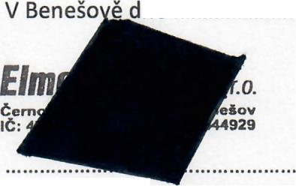
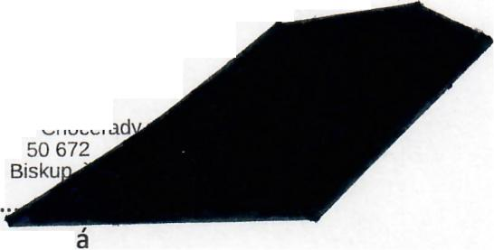

ne .

strana darující

Elmoz Czech, s.r.o.

V Choceradech dne .

Dětské centrum Chocerady
-centrum komplexní péče,
pi'ispěvková organizace
č.p, 124, 257 24
IČO: 43750672
MUDr. Pavel Biskup, ředitel
strana obdarovaná
Dětské centrum Chocerady
- centrum komplexní péče, p.o.

